**Nowości marki Hama na IFA 2024. Zgrabne głośniki, składane i superszybkie ładowarki, kamera z czujnikiem ruchu oraz smartwatche**

**W tym roku czeka nas jubileuszowa, setna edycja międzynarodowych targów elektronicznych IFA w Berlinie. Swoje nowości od 6 do 10 września zaprezentuje tam niemiecka marka Hama. Będą wśród nich smartwatche, głośniki mobilne, superszybkie multiportowe ładowarki, zewnętrzna kamera WLAN czy bezprzewodowy zestaw z myszką i klawiaturą z przyciskiem Assist AI. Ale to tylko drobny wycinek całości oferty.**

Międzynarodowe Targi Elektroniki Użytkowej i AGD w Berlinie są organizowane od 1924 r. i pozostają wiodącą imprezą tego typu w Europie. W tym roku hasło przewodnie targów brzmi „100 lat innowacji”, a zjawi się na nich ponad 2285 wystawców z 139 krajów oraz 182000 gości! Jak co roku, na olbrzymich terenach targowych Messe Berlin spotkamy największych producentów akcesoriów elektronicznych na świecie.

Jednym z globalnych wystawców jest niemiecka marka Hama, specjalizująca się w akcesoriach GSM i innych gadżetach, ułatwiających pracę oraz codzienne życie. Na stoisku o powierzchni 1200 mkw., podzielonym na różne sekcje tematyczne (audio, GSM, kable, TV, komputery, tablety i czytniki eBooków, foto i wideo, AGD, podróże i rozrywka oraz sport) firma zaprezentuje swoje nowości oraz flagowe produkty - sprawdzone przez konsumentów, a także zweryfikowane przez europejskie lokalne rynki.

Przyjrzyjmy się bliżej najciekawszym z nich.

**Smartwatche 7000, 7010 i 9000**

Ta seria inteligentnych zegarków z logo Hama przekonuje do siebie m.in. aluminiową obudową, wodoszczelnością klasy IP68, ekranem AMOLED, wbudowanym modułem GPS i Bluetooth 5.3, baterią pozwalającą na osiem dni ciągłej pracy, obsługą asystentów głosowych (w modelu 9000), barometrem wysokościowym, kompasem, krokomierzem, pulsometrem, pulsoksymetrem, a także obsługą 110 dyscyplin sportowych. Zasilane są poprzez magnetyczną ładowarkę. Firma przygotowała też specjalistyczną aplikację Hama FIT Move.

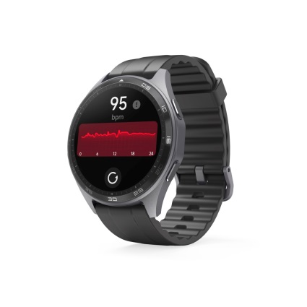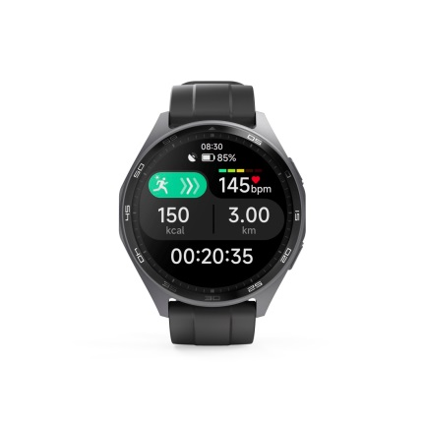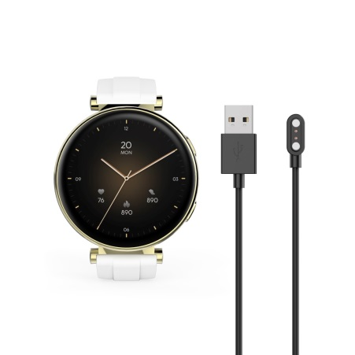

*Smartwatche 7010 i 7000*

**Zestaw bezprzewodowy WKM-550: myszka i klawiatura z przyciskiem Assist AI**

Pełnowymiarowa klawiatura i myszka Bluetooth współpracują z komputerami, tabletami oraz smartfonami. Klawiatura cechuje się mechaniką nożycową, funkcjami multimedialnymi, grawerowanymi laserowo klawiszami i obecnością baterii alkalicznych Hama w komplecie. W dodatku klawisz Assist AI aktywuje międzyprogramowego asystenta AI Copilot Microsoftu. Z kolei optyczna myszka z chowanym odbiornikiem USB wewnątrz obudowy oferuje sześć przycisków. Zestaw WKM-550 dostępny jest w białym i czarnym kolorze, a został wykonany z materiałów pochodzących w 20 proc. z recyklingu.

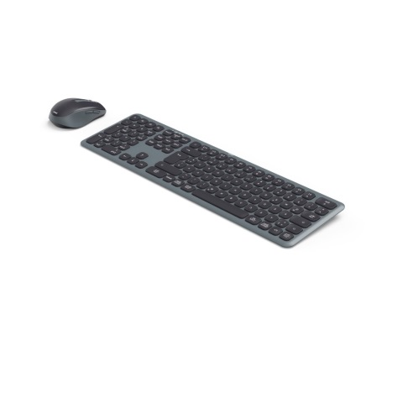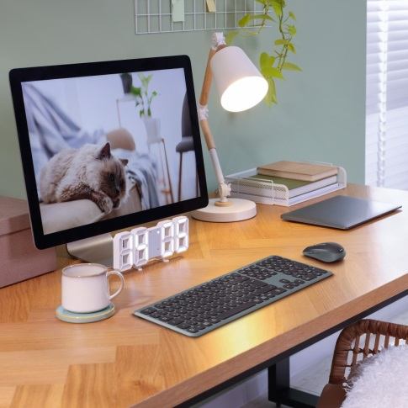

**Nowoczesne głośniki Bluetooth: Ultimate Pro, Bomb 3.0 i Buddy 3.0**

Marka uzupełniła ofertę o trzy nowoczesne głośniki mobilne. Pierwszy nosi nazwę Ultimate Pro i przybiera formę klasycznego masywnego boomboxa, zaprojektowanego we współpracy z jednym z największych niemieckich producentów sprzętu audio - Canton. Gwarantuje potężny dźwięk o mocy 120 W, baterię zapewniającą do 10 godzin pracy, wodoszczelność klasy IPX6, trzy tryby dźwięku do wyboru, szybkie ładowanie w czasie do dwóch godzin (45 W) i sterowanie za pomocą aplikacji. Drugim jest wodoodporny (norma IPX7), zgrabny i owalny model Bomb 3.0 o mocy 16 W. Dysponuje oświetleniem LED w pięciu trybach, baterią wytrzymującą 10 godzin ciągłej pracy, wbudowanym zestawem głośnomówiącym i możliwością sparowania z drugą sztuką. Ostatni głośnik to jeszcze bardziej kompaktowa propozycja, wyróżniająca się 6 W mocy, takim samym poziomem wodoszczelności, możliwością nieprzerwanego grania przez 12 godz. i charakterystycznym siateczkowym, chropowatym frontem.

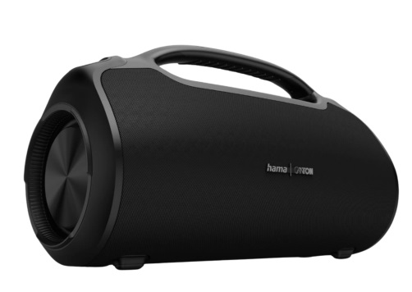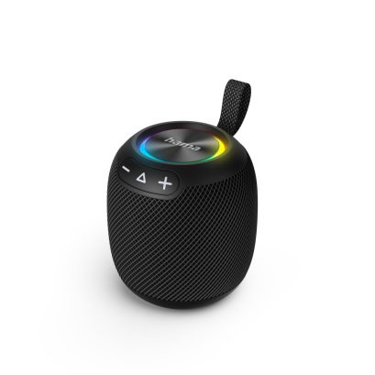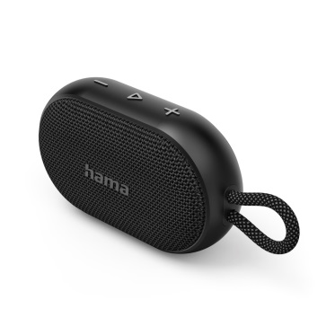

*Głośniki: Ultimate Pro, Bomb 3.0 i Buddy 3.0*

**Zewnętrzna kamera WLAN**

To inteligentna kamera do monitoringu posesji, nagrywająca obraz w rozdzielczości Full HD (1920 x 1080 pikseli). Niezbędnik z serii sprzętu smart home. Potrafi rejestrować szczegółowe ujęcia w ciemności w podczerwieni, ma wbudowany czujnik ruchu, mikrofon i głośnik. Jest odporna na kurz i zachlapania, w dodatku dysponuje wejściem na kartę microSD. Taka kamera przekłada się na spore poczucie bezpieczeństwa we własnym domu.

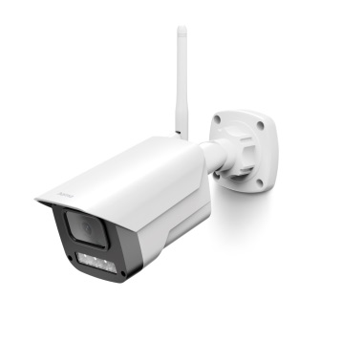

Z innych ciekawostek warto wymienić: superszybką stację ładującą GaN z pięcioma portami (4 x USB-C, 1 x USB-A) o mocy 240 W, ładowarki combo o identycznej mocy, składaną podręczną ładowarkę, cyfrowy głośnik telewizyjny z ekranem LED, radia cyfrowe z Bluetooth oraz statyw na smartfon i aparat fotograficzny Tripod PRO Move 160 2D+ z bezprzewodowym mikrofonem MWF 1, a także mobilną mini lampą pierścieniową.

Wszystkie te nowości od marki Hama i mnóstwo innych będzie można zobaczyć na najbliższych targach IFA w Berlinie, od 6 do 10 września - hala 4.2, stoisko 101. Nie zabraknie też specjalnego studia nagrań i audio Hama Sound Lounge, części artystycznej, moderatorów z młodzieżowej stacji radiowej JAM FM, cogodzinnego poczęstunku napojami izotonicznymi czy konkursów z nagrodami do wygrania.